РЕАБИЛИТАЦИЯ ПАЦИЕНТА ПРИ ХРОНИЧЕСКОМ ПИЕЛОНЕФРИТЕ

Хронический пиелонефрит - это инфекционный неспецифический воспалительный процесс чашечнолоханочной системы канальцев почек с последующим поражением клубочков и сосудов почек (интерстициальной ткани).

Фитотерапия
Применяются отвары трав, обладающих бактерицидным действием (зверобой, брусника, ромашка, толокнянка), мочегонным действием (хвощ полевой, толокнянка, почечный чай, цветы василька, лист брусники, лист и почки березы, пырей, петрушка, укроп).

Витаминотерапия
Преимущественно витамины А, Е и витамины группы В.

Физиотерапевтические процедуры
Противопоказаны при остром пиелонефрите, нарушении пассажа мочи, коралловых камнях почек, выраженной почечной недостаточности. Из физиотерапевтических процедур показаны УВЧтерапия на область почек в олиготермической дозе, на курс 8-10 процедур.
Противовоспалительный эффект наблюдается и при гальванизации почек.
Задачами поликлинического этапа являются:
- проведение противорецидивного лечения,
- направление при необходимости на госпитализацию,
- санаторно-курортный отбор,
- рекомендации по рациональному трудоустройству,
- проведение общеукрепляющей неспецифической терапии физиотерапии, лечебной физкультуры.

Климатотерапия
Климатотерапия включает воздушные ванны, которые проводятся при температуре воздуха не ниже 22-25 С.
Купание в море не рекомендуется.

Лечебные ванны
Применяют ванны как дополнительный метод лечения при концентрации натрия хлорида 20 г/л, температуре 36 -37 С, продолжительностью 10-15 мин, на курс 8-10 процедур.

Минеральные воды
Высокая эффективность установлена при применении минеральных вод слабой минерализации внутрь у пациентов с инфекцией мочевыводящих путей. Рекомендуются воды типа
«Нафтуся» (Трускавец), «Славянская», «Смирновская», «Московская» и др.
Лечебные грязи
Для лечения больных с хроническим пиелонефритом на курортах применяют также иловые и торфяные лечебные грязи. Грязевые аппликации назначают на поясничную область, температурой до 40 С, по 15 мин, на курс 8-10 процедур.

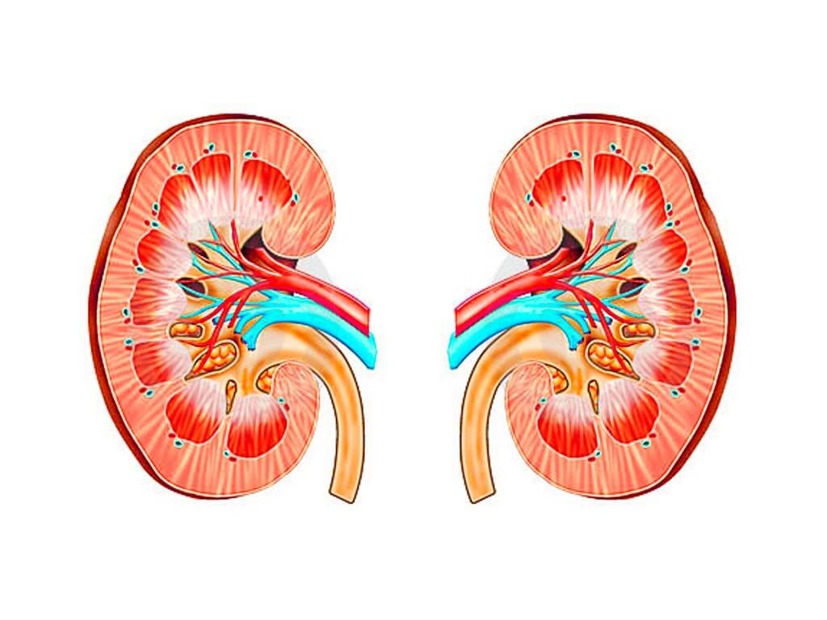
- Возможно применение физиопроцедур, указанных на госпитальном этапе реабилитации.
- ЛФК строится по комплексам, показанным для больных с сердечно-сосудистой патологией.
- Больные хроническим пиелонефритом подлежат пожизненному динамическому диспансерному наблюдению и не снимаются с учета.

Работу выполнила: Егорова Елизавета, студентка 211 гр., 2020 г.

